**GÖDÖLLŐ**

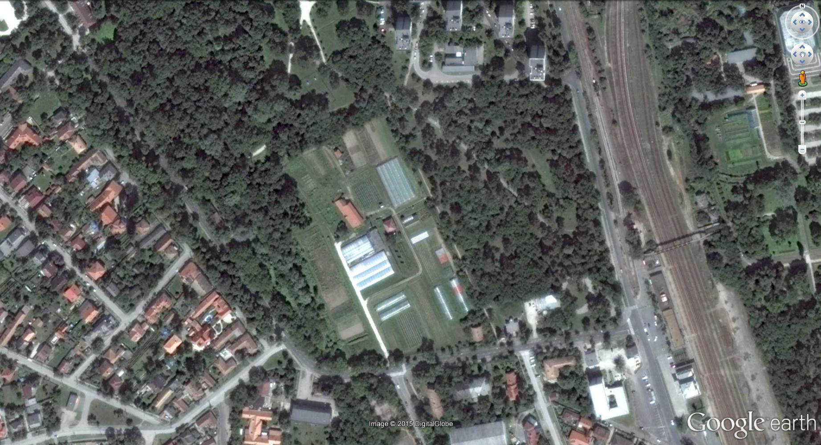

**TELEPÜLÉSSZERKEZETI TERV – MÓDOSÍTÁS**

**MŰLEÍRÁS**

GÖDÖLLŐ 2018. FEBRUÁR

## Gödöllő város területi változásai

## Az építési övezetek és övezetek tervezett változása

|  |  |  |  |  |  |  |  |
| --- | --- | --- | --- | --- | --- | --- | --- |
| **hrsz** | **terület (m2)** | **hatályos GÉSZ szerint** | | **Tervezett állapot (2018)** | | | |
| **övezetek és területi adatok** | | **övezetek és területi adatok** | | | |
| **övezet** | **terület (m2)** | **Zr-01** | **Zt-03** | **Kz-03** | **V-02** |
| 5882/3 | 36 394 | Zr-01 | 25 718 | 25 718 |  |  |  |
| Kz-03 | 922 | 922 |  |  |  |
| Zt-03 | 9 726 |  | 9 726 |  |  |
| Kz-03 | 28 |  | 28 |  |  |
| 5880 | 36 836 | Zr-01 | 1 007 |  |  | 1 007 |  |
| Kz-03 | 33 959 |  |  | 33 959 |  |
| közút | 1 870 |  |  | 1 870 |  |
| 5879 | 12 434 | V-02 | 12 434 |  |  |  | 12 434 |
|  |  | ***ÖSSZESEN*** | ***85 664*** | ***26 640*** | ***9 754*** | ***36 836*** | ***12 434*** |
|  |  | **MINDÖSSZES** | **85 664** | **85 664** | | | |

## A biológiai aktivitásérték (BAÉ) számítása

|  |  |  |  |  |  |  |  |  |  |
| --- | --- | --- | --- | --- | --- | --- | --- | --- | --- |
| **hrsz** | **Jelenlegi állapot** | | | | **tervezett állapot** | | | | **ELTÉRÉS** |
| terület (ha) | övezet | érték-mutató | **BAÉ** | terület (ha) | övezet | érték-mutató | **BAÉ** |
| 5882/3 | 2,5718 | Zr-01 | 6,0 | **15,4308** | 2,5718 | Zr-01 | 6,0 | **15,4308** | **0** |
| 0,0922 | Kz-03 | 3,0 | **0,2766** | 0,0922 | Zr-01 | 6,0 | **0,5532** | **0,2766** |
| 0,9726 | Zt-03 | 6,0 | **5,8356** | 0,9726 | Zt-03 | 6,0 | **5,8356** | **0** |
| 0,0028 | Kz-03 | 3,0 | **0,0084** | 0,0028 | Zt-03 | 6,0 | **0,0168** | **0,0084** |
| 5880 | 0,1007 | Zr-01 | 6,0 | **0,6042** | 0,1007 | Kz-03 | 3,0 | **0,3021** | **-0,3021** |
| 3,3959 | Kz-03 | 3,0 | **10,1877** | 3,3959 | Kz-03 | 3,0 | **10,1877** | **0** |
| 0,1870 | közút | 0,6 | **0,1122** | 0,1870 | Kz-03 | 3,0 | **0,5610** | **0,4488** |
| 5879 | 1,2434 | V-02 | 6,0 | **7,4604** | 1,2434 | V-02 | 6,0 | **7,4604** | **0** |
| ***ÖSSZ:*** | ***8,5664*** |  |  | ***39,9159*** | ***8,5664*** |  |  | ***40,3476*** | **0,4317** |

**A biológiai aktivitásérték a területek biológiai aktivitásértékének számításáról szóló 9/2007. (IV. 3.) ÖTM rendelet 1. melléklet 1. pontjában foglalt táblázat alapján megfelel, mert a jelenlegi érték (39,9159) kisebb, mint a tervezett érték (40,3476). Megállapítható, hogy a biológiai aktivitásérték 0,4317 értékkel emelkedik, tehát megfelel.**

## Gödöllő város területi mérlege

|  |  |  |  |  |  |  |  |
| --- | --- | --- | --- | --- | --- | --- | --- |
| **Gödöllő TSZT 2018** |  |  |  |  |  |  |  |
| BEÉPÍTÉSRE SZÁNT TERÜLETEK | | *Hatályos terv szerint* | | Terv szerint (2018) | | *VÁLTOZÁS* | |
| Területfelhasználási egység | Jele | *Terület m2* | *%* | Terület m2 | % | *Terület m2* | *%* |
| Nagyvárosias lakóterület | Ln | *310 606* | *0,50* | 310 606 | 0,50 |  |  |
| Kisvárosias lakóterület | Lk | *487 278* | *0,79* | 487 278 | 0,79 |  |  |
| Kertvárosias lakóterület | Lke | *6 506 954* | *10,51* | 6 506 954 | 10,51 |  |  |
| Kertvárosias tartalék lakóterület | Lke_tart | *0* | *0,00* | 0 | 0,00 |  |  |
| Falusias lakóterület | Lf | *57 940* | *0,09* | 57 940 | 0,09 |  |  |
| Településközpont vegyes | Vt | *878 131* | *1,42* | 878 131 | 1,42 |  |  |
| Központi vegyes | Vk | *157 795* | *0,25* | 157 795 | 0,25 |  |  |
| Kereskedelmi, szolgáltató terület | Gksz | *2 628 505* | *4,25* | 2 628 505 | 4,25 |  |  |
| Egyéb ipari és gazdasági terület | Gip | *1 610 487* | *2,60* | 1 610 487 | 2,60 |  |  |
| Kereskedelmi, szolgáltató tartalékterület | Gksz_tart | *0* | *0,00* | 0 | 0,00 |  |  |
| Hévégiházas üdülőterület | Üh | *520 822* | *0,84* | 520 822 | 0,84 |  |  |
| Hévégiházas tartalék üdülőterület | Üh_tart | *0* | *0,00* | 0 | 0,00 |  |  |
| Különleges arborétum | Karb | *28 807* | *0,05* | 28 807 | 0,05 |  |  |
| Különleges szociális | Ksz | *8 034* | *0,01* | 8 034 | 0,01 |  |  |
| Különleges egyházi | Ke | *85 565* | *0,14* | 85 565 | 0,14 |  |  |
| Különleges kastély | Kkastély | *289 475* | *0,47* | 289 475 | 0,47 |  |  |
| Különleges kulturális, oktatási | Kokt | *751 642* | *1,21* | 751 642 | 1,21 |  |  |
| Különleges *mezőgazdasági üzemi* | Kmg (Gm) | *585 180* | *0,95* | 585 180 | 0,95 |  |  |
| Különleges nagy zöldfelülettel | Kz | *831 392* | *1,34* | 833 319 | 1,35 | ***1 927*** | ***0,01*** |
| Különleges temető | Kt | *97 934* | *0,16* | 97 934 | 0,16 |  |  |
| Különleges városüzemeltetési | Kvü | *137 483* | *0,22* | 137 483 | 0,22 |  |  |
| Különleges egyéb | Kegy | *0* | *0,00* | 0 | 0,00 |  |  |
| **Összesen** |  | ***15 974 030*** | ***25,80*** | **15 975 957** | **25,80** | ***1 927*** |  |
| **BEÉPÍTÉSRE SZÁNT TERÜLETEK** | | ***Hatályos terv szerint*** | | **Terv szerint (2018)** | | ***VÁLTOZÁS*** | |
| Területfelhasználási egység | Jele | *Terület m2* | *%* | Terület m2 | % | *Terület m2* | *%* |
| Közúti közlekedési és közterületek | KÖu | *5 184 181* | *8,37* | 5 182 311 | 8,37 | ***-1 870*** | ***0,00*** |
| Kötöttpályás közlekedési terület | KÖk | *559 487* | *0,90* | 559 487 | 0,90 |  |  |
| Légi közlekedési terület | KÖl | *504 850* | *0,82* | 504 850 | 0,82 |  |  |
| Zöldterület | Z | *622 908* | *1,01* | 622 851 | 1,01 | ***-57*** | ***0,00*** |
| Egészségügyi-szociális, turisztikai erdő | Ee | *465 804* | *0,75* | 465 804 | 0,75 |  |  |
| Gazdasági erdő | Eg | *4 651 041* | *7,51* | 4 651 041 | 7,51 |  |  |
| Véderdő | Ev | *23 199 590* | *37,47* | 23 199 590 | 37,47 |  |  |
| Egyéb erdők | EK, ET | *0* | *0,00* | 0 | 0,00 |  |  |
| Mezőgazdasági terület | Má (Mg) | *8 084 303* | *13,06* | 8 084 303 | 13,06 |  |  |
| Vízgazdálkodási terület | V | *1 074 009* | *1,73* | 1 074 009 | 1,73 | ***0*** | ***0,00*** |
| Természetközeli terület | T | *980 838* | *1,58* | 980 838 | 1,58 |  |  |
| Különleges beépítésre nem szánt | Knem | *612 934* | *0,99* | 612 934 | 0,99 |  |  |
| **Összesen** |  | ***45 939 946*** | ***74,20*** | **45 939 946** | **74,20** | ***-1 927*** |  |
| ***Mindösszesen*** |  | ***61 913 976*** | ***100*** | ***61 913 976*** | ***100*** | ***0*** |  |